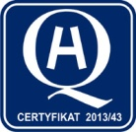
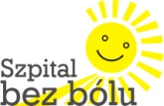
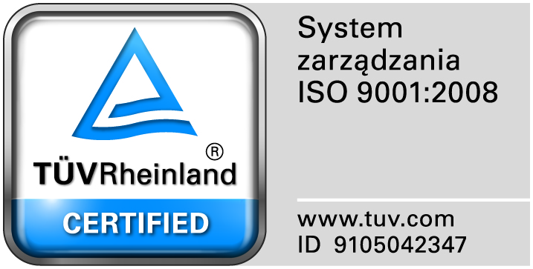
Zamojski Szpital Niepubliczny Sp. z o.o.

22-400 Zamość. ul. Peowiaków 1
www.szpital.com.pl e-mail: zamosc@szpital.com.pl
tel. 84 677-50-00, fax 84 638-51-45

Zamość 2017-02-14

WYKONAWCY, którzy złożyli oferty
w postępowaniu o udzielenie
zamówienia publicznego

Dot: Przetargu nieograniczonego nr 1/PN/17 na dostawę różnych produktów farmaceutycznych

Na podstawie art., 86. Ust.5 ustawy Pzp (Dz. U. z 2016r. poz.1020) Zamojski Szpital Niepubliczny Sp. z o.o. w Zamościu zamieszcza na stronie internetowej informację o ofertach złożonych w postępowaniu.
Złożono następujące oferty:

Zadanie 1 – Wartość jaką Zamawiający zamierza przeznaczyć na sfinansowanie zamówienia – 114.534,00 złotych brutto

Nr oferty | Firma (nazwa) lub nazwisko oraz  adres wykonawcy | Cena oferty brutto
1 | Salus International Sp. z o. o.  Ul. Pułaskiego 9, 40-273 Katowice | Zadanie nr 1- 60.000,05 zł.

Zadanie 2- Wartość jaką Zamawiający zamierza przeznaczyć na sfinansowanie zamówienia – 12.043,03 złotych brutto

Nr oferty | Firma (nazwa) lub nazwisko oraz  adres wykonawcy | Cena oferty brutto
2 | Konsorcjum:  PGF URTICA Sp. z o. o. ul. Krzemieniecka 120  54-613 Wrocław oraz  Polska Grupa Farmaceutyczna S.A.  ul. Zbąszyńska 3, 91-342 Łódź | Zadanie nr 2- 7.510,97 zł..

